중국 로봇 훈련장 현황
2026. 10.

Ⅰ. 요약
○ 중국은 휴머노이드 등 로봇의 학습 데이터를 대량으로 만드는 '훈련장'을 2025년부터 빠르게 늘리는 중(CAICT 2026.8, 15쪽)
- 로봇 동작 데이터는 인터넷에 없어 실제 장면에서 한 건씩 만들어야 하며, 훈련장은 이를 생산·검증하는 기반시설
○ 2026년 6월 말 기준 가동 70곳 이상, 건설·계획 46곳(CAICT 2026.8, 17쪽, 불완전 통계)
- 장강삼각주·징진지·주강삼각주에 집중, 3~5선 도시로 확산 중(CAICT 2026.8, 17~18쪽)
- 훈련장의 86%가 공업 제조 장면을 두고 있음(CAICT 2026.8, 23쪽)
○ 훈련장 1곳 건설비는 수천만~1억 위안이며 로봇 본체 구입이 가장 큰 항목(CAICT 2026.8, 31쪽)
- 데이터 판매만으로는 투자 회수에 3년 이상 걸린다는 추정(CAICT 2026.8, 32쪽)
○ 장면 동질화, 학습에 쓸 수 있는 데이터 부족, 데이터 공유 곤란, 거래 제도 미비가 공통 과제
- 현재 '건설 붐'에서 '능력 축적기'로 넘어가는 단계로 평가되며, 국가 표준(훈련장 종합평가 규범) 제정 중

Ⅱ. 왜 '로봇 훈련장'인가
□ 로봇 학습 데이터의 특성
○ 언어 AI 는 인터넷의 글을 학습하지만, 로봇이 물건을 집고 옮기는 동작 데이터(영상·관절 각도·힘·촉각)는 기록된 적이 없어 새로 만들어야 함
○ 로봇 모델도 데이터가 많을수록 성능이 오르는 '규모 법칙'이 확인되는 중
- 미국 Generalist AI 의 GEN-1 모델: 실제 데이터 50만 시간 넘게 학습해 옷 개기·상자 접기 등 과제 평균 성공률 99%(2026년 4월, CAICT 2026.8, 2쪽)
□ 필요한 양과 현재 보유량
○ 로봇판 'ChatGPT' 수준 모델에는 천만 시간급 데이터가 필요하다는 추정(로봇 약 2만 1,200대가 1년간 작업해야 하는 양, CAICT 2026.8, 3쪽)
○ 현재 세계에서 쓸 수 있는 고품질 실제 데이터는 수십만~백만 시간 수준(CAICT 2026.8, 3쪽)
※ 자료: 중국정보통신연구원(CAICT), 「체화지능 훈련장 연구보고서(2026년)」, 2026.8, 2~3쪽
□ 데이터를 모으는 방법
방법 | 내용 | 비용·특성 | 자료
사람 1인칭 영상 | 머리에 쓴 카메라로 사람의 작업을 촬영 | 장비 대당 수만 위안, 규모 크나 로봇에 옮기기 어려움 | CAICT 4~5쪽
손끝 조작 장비 | 사람이 로봇 집게와 같은 모양의 도구(UMI)·데이터 장갑으로 작업 | 장비 수만 위안, 품질·비용 균형이 좋아 가장 주목 | CAICT 5~6쪽
동작 캡처 | 광학·관성 센서로 사람 몸 동작을 기록 | 광학식 수십만~백만 위안, 관성식 수만~수십만 위안 | CAICT 6쪽
원격조작 | 사람이 VR·조종 장치로 로봇을 직접 움직여 기록 | 로봇 구조와 가장 잘 맞음, 1시간 약 275위안(규모 운영 시) | CAICT 6~7쪽
현장 회수 | 현장에 배치된 로봇의 실제 작업 기록 | 가치가 가장 높으나 아직 배치 대수가 적음 | CAICT 7쪽

※ 자료: CAICT, 앞의 보고서, 4~7쪽(원격조작 단가는 중국 IT 정보업체 IT쥐쯔 자료 인용)
□ 용어
- 훈련장: 실제와 같은 장면을 꾸미고 로봇을 모아 데이터 생산·모델 학습·성능 검증을 하는 시설
- 데이터 수집센터·데이터 공장: 데이터 생산에 집중한 초기 형태
- 실훈장(실전 훈련장)·중시 기지(시험 생산 기지): 현장 적용 전 성능을 검증하는 기능을 강조한 명칭
○ 훈련장의 기능은 데이터 수집 → 모델 학습 → 반복 개선 → 성능 검증으로 넓어지는 중이며, 형태도 한곳에 모은 시설에서 실제 현장에 흩어진 분산형으로 옮겨 가는 중
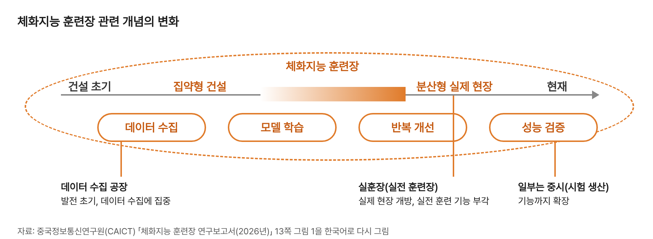
※ [그림 1] 훈련장 관련 개념의 변화
※ 자료: CAICT, 앞의 보고서, 13쪽 그림 1을 한국어로 다시 그림

Ⅲ. 건설 현황
□ 국가 정책
○ 공업정보화부 등 8개 부처 「인공지능+제조 특별행동 실시의견」(2025.12): 휴머노이드 중시 기지와 훈련장 건설(CAICT 2026.8, 16쪽)
○ 공업정보화부·국무원 국자위 「2026년 휴머노이드·체화지능 실경 실훈 특별행동」: 공업·서비스·특수 분야의 훈련·시험·검증 공간 조성(CAICT 2026.8, 16쪽)
○ 국가데이터국 「업종 고품질 데이터셋 건설 행동 실시방안」: 체화지능 등으로 데이터 공급 확대(CAICT 2026.8, 16쪽)
□ 지방 정책
○ 2024년부터 2026년 6월까지 지방 정책 문서 40건 넘게 발표(18개 성·직할시, CAICT 2026.8, 16쪽)
지역 | 시기 | 주요 내용 | 자료
베이징 경제기술개발구 | 2026.5 | 전역 실훈장 조성, 실제 세계 데이터 수집, 개방형 데이터셋 구축 | 궈신증권 20쪽
장쑤성 | 2025.12 | 체화지능 데이터 수집 훈련센터 배치 | 궈신증권 20쪽
광저우 난사구 | 2025.7 | 기업이 훈련장 서비스를 사면 비용의 30%, 연 최대 200만 위안 보조 | 궈신증권 19쪽
헤이룽장성 | 2026.2 | 하얼빈 대형 종합 훈련장 건설 | 궈신증권 19쪽
정저우시 | 2026.6 | 휴머노이드 훈련장 건설 | 궈신증권 19쪽

※ 자료: CAICT, 앞의 보고서, 16쪽 / 궈신증권, 「휴머노이드 산업 연구 청서」, 2026.7, 19~21쪽
□ 규모와 지역 분포
○ 가동 70곳 이상, 건설·계획 46곳(2026년 6월 말, CAICT 2026.8, 17쪽, 불완전 통계)
- 이미 지었거나 짓고 있거나 계획 중인 곳을 합치면 100곳 넘음(CAICT 2026.8, 15쪽)
- 18개 성·직할시에 분포, 장강삼각주가 가장 밀집(CAICT 2026.8, 17쪽)
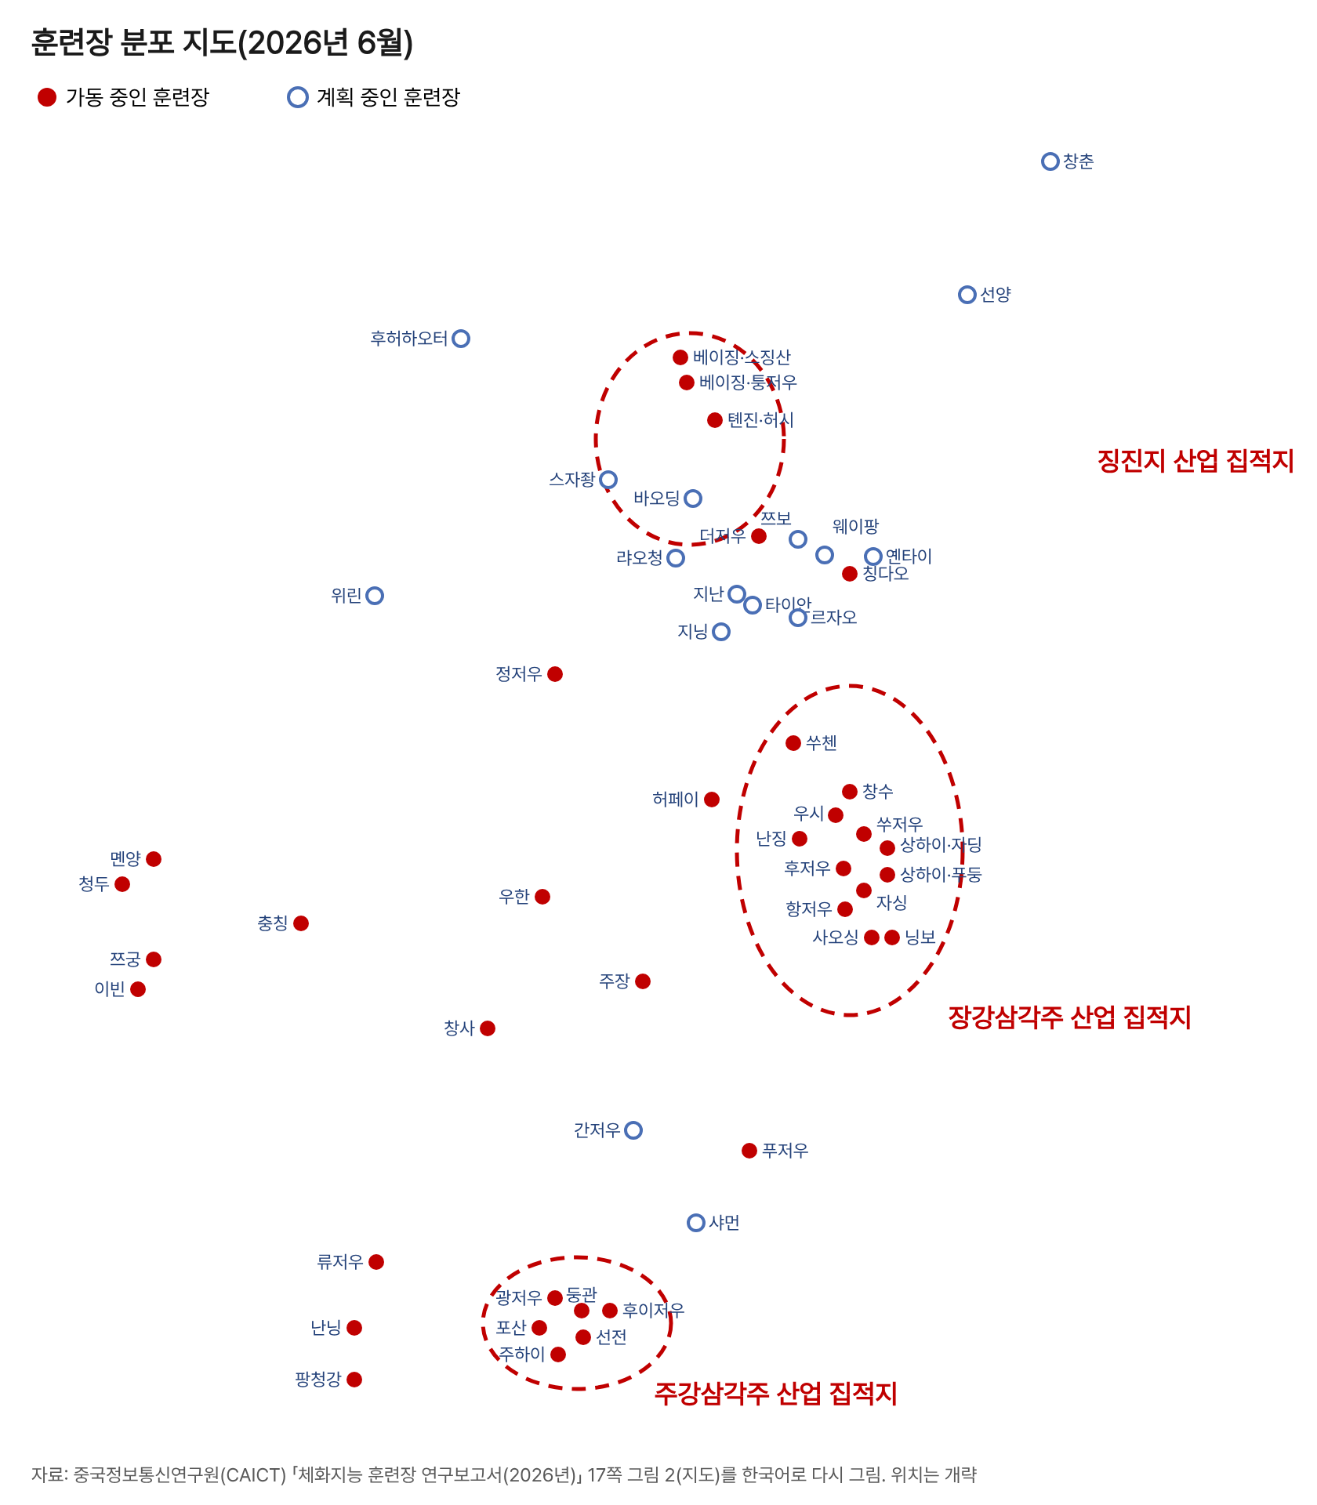
※ [그림 2] 훈련장 분포 지도(2026년 6월, 위치는 개략)
※ 자료: CAICT, 앞의 보고서, 17쪽 그림 2(지도)를 한국어로 다시 그림. 장강삼각주·징진지·주강삼각주 세 곳에 몰림
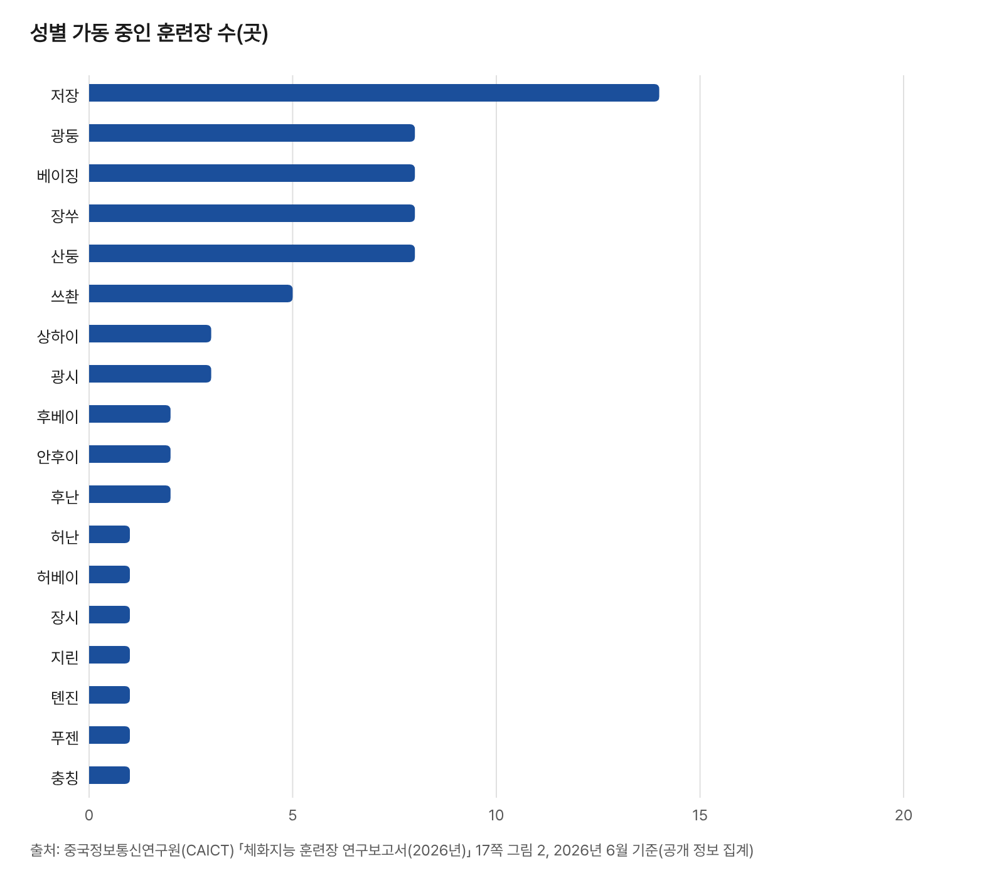
※ [그림 3] 성별 가동 중인 훈련장 수(2026년 6월, 합계 70곳)
※ 자료: CAICT, 앞의 보고서, 17쪽 그림 2를 다시 그림. 저장 14곳, 광둥·베이징·장쑤·산둥 각 8곳, 쓰촨 5곳 순
권역 | 주요 훈련장 | 특징 | 자료
장강삼각주 | 상하이 기린 훈련장, AgiBot 데이터 공장, 쑤저우·항저우·허페이 | 총면적 7만㎡ 넘음, 기업·부품 기반 두꺼움 | CAICT 17쪽
징진지 | 베이징 스징산(3단계), 베이징 이좡, 톈진 파시니 공장 | 스징산 1만㎡ 넘음, 파시니 1.2만㎡ | CAICT 18쪽
주강삼각주 | 광저우·포산·선전·둥관·후이저우 | 제조업 장면 수요 바탕, 업종별 훈련장 | CAICT 18쪽

권역 | 지도에 표시된 도시(가동·계획 포함)
징진지 | 베이징(스징산·퉁저우), 톈진, 바오딩, 스자좡
장강삼각주 | 상하이(자딩·푸둥), 쑤저우, 창수, 우시, 난징, 쑤첸, 후저우, 자싱, 항저우, 사오싱, 닝보, 허페이
주강삼각주 | 광저우, 포산, 선전, 둥관, 후이저우, 주하이
그 밖 | 청두·몐양·쯔궁·이빈(쓰촨), 충칭, 우한, 창사, 주장, 정저우, 푸저우, 난닝·류저우·팡청강(광시), 지난·칭다오·옌타이·웨이팡(산둥) 등

※ [그림 2] 지도에 표시된 도시를 옮김(가동과 계획을 따로 구분하지 않음). 자료: CAICT, 앞의 보고서, 17쪽
○ 훈련장이 대도시 밖 3~5선 도시로 퍼지는 중: 제조·물류 장면이 많고 땅값·운영비가 낮기 때문(CAICT 2026.8, 18~19쪽)
○ 시장조사기관 Interact Analysis 집계: 2026년 4월 말 가동·계획 90곳 넘음, 가동 64곳(2026년 개소 28곳, Interact Analysis 2026.5)
- 집계 대상(국가·성·시급과 대형 기업 시설, 대학 실험실 제외)이 달라 CAICT 수치와 섞어 쓰지 않음
- 10곳 넘는 성: 저장(최다)·장쑤·광둥(Interact Analysis 2026.5)
※ 자료: CAICT, 앞의 보고서, 15~18쪽 / Interact Analysis, 「중국 휴머노이드 데이터 수집센터 90여 곳 정리」, 2026.5
□ 건설 주체와 유형
○ 정부 주도형: 정부가 장소·자금·정책을 대고 혁신센터·기업이 운영(상하이 기린 훈련장, 베이징 이좡 기지)
○ 기업 자체형: 로봇 기업이 자기 모델 개발용으로 짓고 일부 데이터를 공개(AgiBot, 징둥)
○ 종합형(3개 업종 이상) 60% 이상, 한 업종 깊이 파는 업종형 약 18%(CAICT 2026.8, 20~21쪽)
- 종합형의 44%가 '공업+가정+상업소매' 조합(CAICT 2026.8, 20쪽)
□ 장면 구성
○ 공업 제조 장면을 둔 훈련장 86%로 가장 많음(CAICT 2026.8, 23쪽)
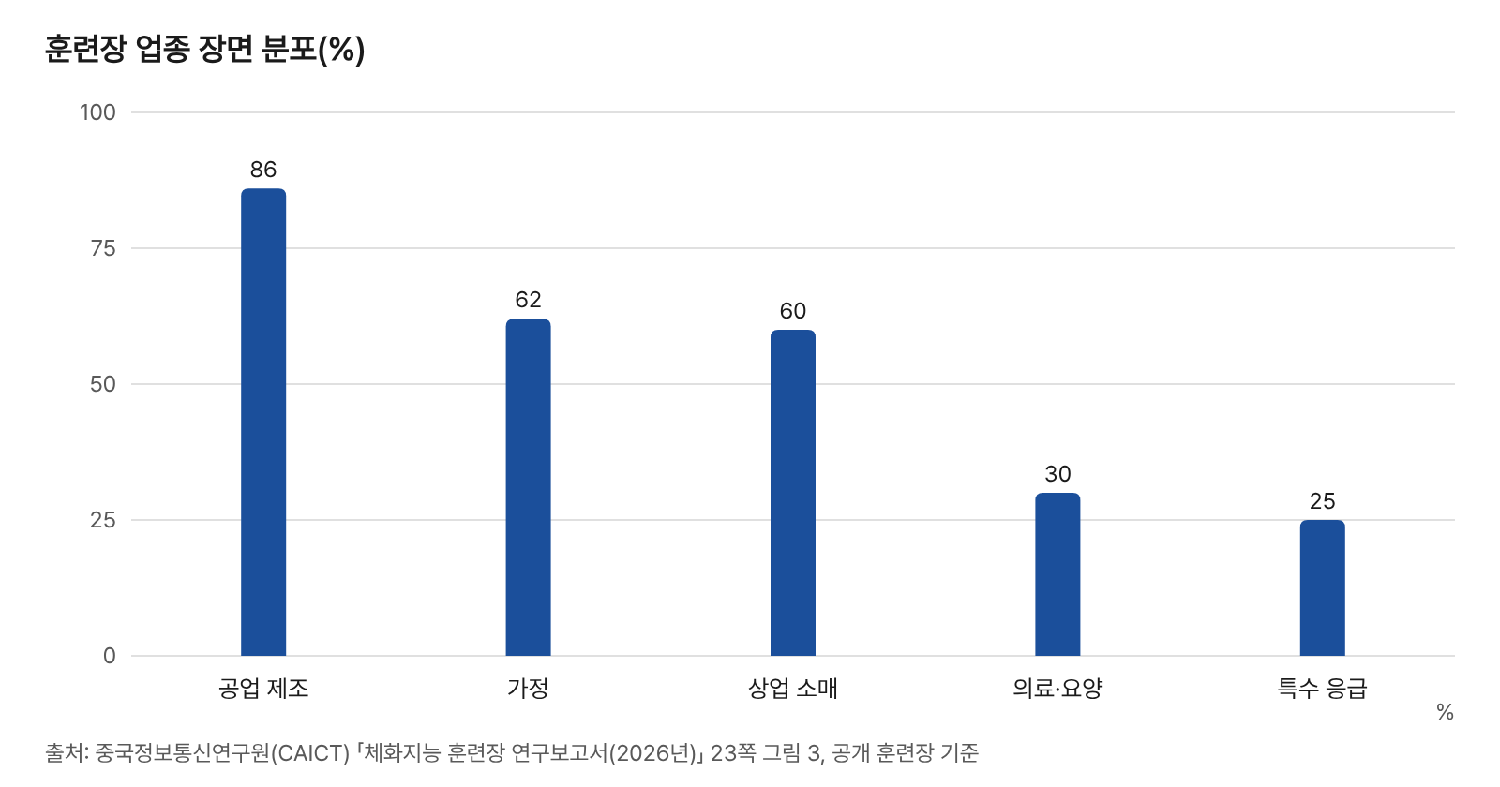
※ [그림 4] 업종 장면별로 그 장면을 둔 훈련장 비율(%)
※ 자료: CAICT, 앞의 보고서, 23쪽 그림 3을 다시 그림. 한 훈련장이 여러 장면을 두므로 합이 100%를 넘음
- 자동차·가전·배터리·전자·반도체 공정의 분류·운반·조립·검사, 그중 물류·운반 과제가 근 40%(CAICT 2026.8, 23쪽)
○ 가정 서비스·상업 소매가 다음, 의료·요양과 특수 응급(광산·전력 점검 등, 약 25%)이 가장 적음(CAICT 2026.8, 23쪽)
○ 지방 훈련장은 지역 주력 산업 장면으로 차별화
- 광시 팡청강: 철강·구리·알루미늄 제조, 배전, 국경 통관, 의약 장면(CAICT 2026.8, 21쪽)
- 칭다오: 민정국 주도 요양 훈련센터(5대 분야 11개 장면, CAICT 2026.8, 22쪽)
※ 자료: CAICT, 앞의 보고서, 19~25쪽
□ 대표 사례
훈련장 | 운영 | 규모·특징 | 자료
상하이 기린 훈련장 | 국가·지방 공동 휴머노이드 혁신센터 | 2025.1 개소, 중국 첫 이종(여러 회사 로봇) 훈련장, 주변 기업 200곳 넘게 집적 | CAICT 14~15쪽
AgiBot 데이터 공장(상하이) | 즈위안(AgiBot) | 로봇 약 200대, 세부 과제 200개·물품 3,000종 넘음, 데이터셋 공개 | Interact Analysis / CAICT 39쪽
베이징 스징산 훈련센터 | 스징산구 주도 | 3단계 건설, 1만㎡ 넘음, 2단계에 광학 동작 캡처 설치 | CAICT 6·18쪽
베이징 이좡 수집·훈련기지 | 국가·지방 공동 체화지능 혁신센터 | 로봇 100대 이상, 표준화 수집·3단계 품질 검사 | Interact Analysis / CAICT 40쪽
톈진 파시니 데이터 공장 | 파시니 | 1.2만㎡, 데이터 해외 판매(2026.5) | CAICT 18·33쪽
광시 팡청강 수집·시험센터 | 방성항시 투자그룹·UBTech | 로봇 약 80대, 금속·배전·통관 장면 | Interact Analysis / CAICT 21쪽

※ 로봇 대수는 Interact Analysis, 그 밖은 CAICT 보고서

Ⅳ. 운영 방식
□ 데이터 생산 공정(6단계)
① 과제 정하기: 쓰임에 맞춰 장면·과제·규모와 수집 방식·로봇 기종을 정함
② 수집: 작업 지침대로 같은 동작을 수백 번 반복
③ 정제·라벨링: 시간 맞추기와 동작 라벨 붙이기, 하루 수백~수천 시간이 나와 대규모 외부 인력 활용(징둥은 근 1만 명 동시 작업,
④ 규정·품질 검사: 사람 얼굴·기업 공정 정보 비식별, 실패 데이터도 학습용으로 회수하는 추세
⑤ 저장: 로봇 1대 1회 작업에 GB 단위, 수십 대면 하루 TB 단위
⑥ 학습·검증: 훈련장 안에서 모델을 학습시켜 다시 시험하고, 결과를 수집 단계로 되돌림
□ 지역 연계 모델
○ 상하이 '1+N': 기린 훈련장을 중심으로 허난·장쑤·저장·베이징·산둥·산시 분소와 데이터·표준 통일(CAICT 2026.8, 22쪽)
○ 광둥 '1+1+N': 성 종합 훈련장을 중심으로 시·업종별 분소 배치(CAICT 2026.8, 22쪽)
○ 기업 연계: AgiBot 이 전국 협력 훈련장에 수집 장비·방법을 대고 데이터를 모음
□ 건설비·운영비 구조
항목 | 규모
로봇 본체 | 100대 기준 수천만 위안(대당 수십만 위안), 가장 큰 항목
장면 구성 | 백만~천만 위안(실제 생산라인 재현 시 더 큼)
수집 장비 | 백만 위안 단위(광학 동작 캡처 수십만 위안 등)
연산·네트워크 | 각각 백만 위안 단위
연 운영비 | 수백만 위안(인력·유지보수·전기 등)

□ 훈련장 산업사슬
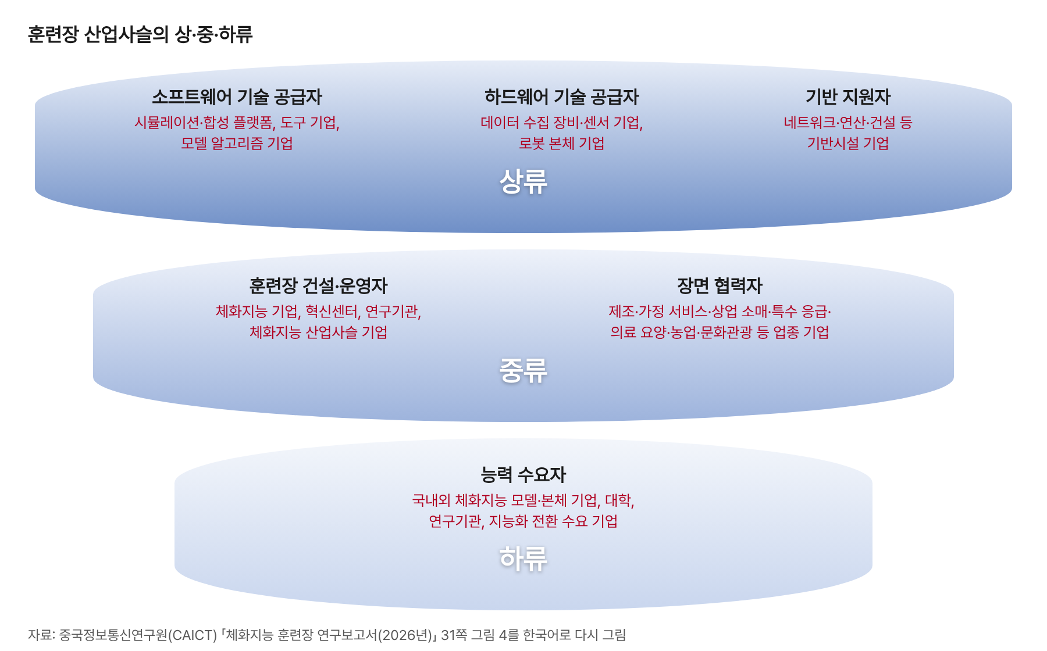
※ [그림 5] 훈련장 산업사슬 상·하류 분포
□ 수익 모델과 데이터 거래
○ 대부분 건설 1년 미만이라 수익 모델이 아직 자리 잡지 않음
○ 수입원: 데이터 판매(가장 빠름), 모델·로봇 대리 학습, 공동 개발, 시험·검증, 교육·견학
○ 데이터 판매가: 로봇 없이 모은 데이터 1시간 약 100위안, 실제 로봇 데이터 수백~천 위안
- 연 10만 시간 생산·투자 5,000만 위안 훈련장이 데이터를 전부 팔아도 회수에 3년 이상(CAICT 2026.8, 32쪽 추정)
○ 거래 기반: 장쑤 데이터거래소 첫 체화지능 데이터셋 거래(2026년 초), 징둥 데이터 거래 플랫폼(2026.4), 데이터 '슈퍼마켓', 개인정보 없는 데이터의 해외 판매(톈진 파시니, 2026.5)(CAICT 2026.8, 33·42쪽)
※ 자료: CAICT, 앞의 보고서, 31~32·41~42쪽
□ 데이터 공개
○ AgiBot World: AgiBot 이 실제 장면 데이터를 공개 데이터셋으로 배포
○ RoboMIND: 베이징 휴머노이드 혁신센터가 공개, 누적 내려받기 2,000만 회 넘음(베이징 휴머노이드 혁신센터 발표, 신경보 2026.9 보도)
○ EgoLive: 징둥이 1인칭 작업 영상 1,680시간 공개

Ⅴ. 문제점과 전망
□ 공통 과제
○ (장면·과제 동질화) 같은 업종 안에서도 쉬운 과제에 몰림(가정 장면은 옷·수건 개기, 책상 정리 위주)
○ (학습에 쓸 데이터 부족) 2026년 가동 훈련장의 연간 생산은 누적 천만 시간급이지만, 정제·검사를 거쳐 학습에 쓸 수 있는 양은 그보다 훨씬 적음
○ (데이터 통합·공유 곤란) 기종마다 센서·구조가 다르고 기업마다 작업 정의·라벨 기준이 달라 섞어 쓰기 어려움, 기업은 노하우 노출을 꺼림
○ 거래 제도 미비: 가격 기준이 없고, 장소·로봇·수집 인력 사이 데이터 권리 귀속이 불분명
□ 발전 단계
○ 1단계 건설 붐: 로봇을 대량으로 들여 데이터를 생산했으나 품질이 고르지 않음(CAICT 2026.8, 37쪽)
○ 2단계 능력 축적기(현재 진입 중): 종합형·업종형 분화, 데이터 공정 정비, 수익 모델 탐색(CAICT 2026.8, 37쪽)
○ 3단계 생태 번영기: 표준 완비, 데이터 합법 거래, 업종에 데이터·기술·인력 공급(CAICT 2026.8, 37쪽)
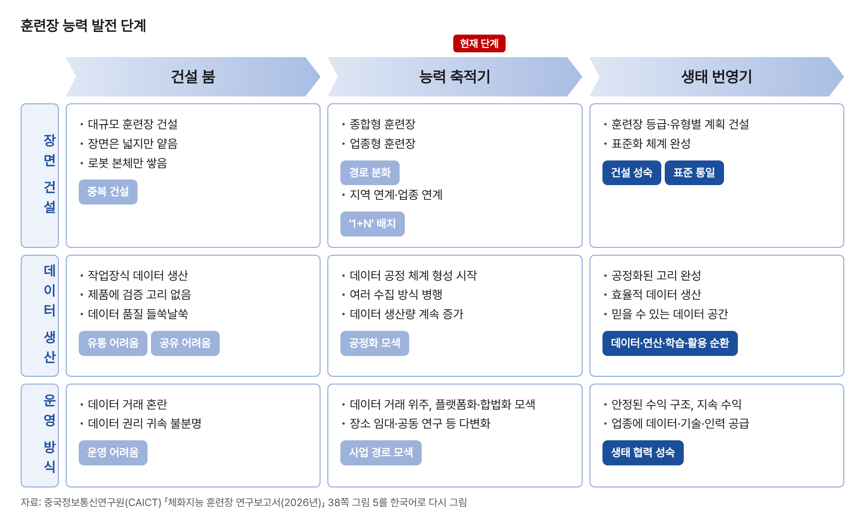
※ [그림 6] 훈련장 능력 발전 단계
- 운영이 거친 일부 훈련장은 비용 회수가 어려워 수집 도구·시험 등 일부 기능으로 좁혀질 가능성
○ 향후 방향: 중심 훈련장과 실제 현장(공장·가정·매장)을 잇는 분산 배치, 공정 자동화, 합법 거래, '훈련 서비스(Training as a Service)'로 확장
□ 표준화 동향
○ 업종 표준 YD/T 6771-2026 「체화지능 데이터셋 품질 요구 및 평가 방법」 발표
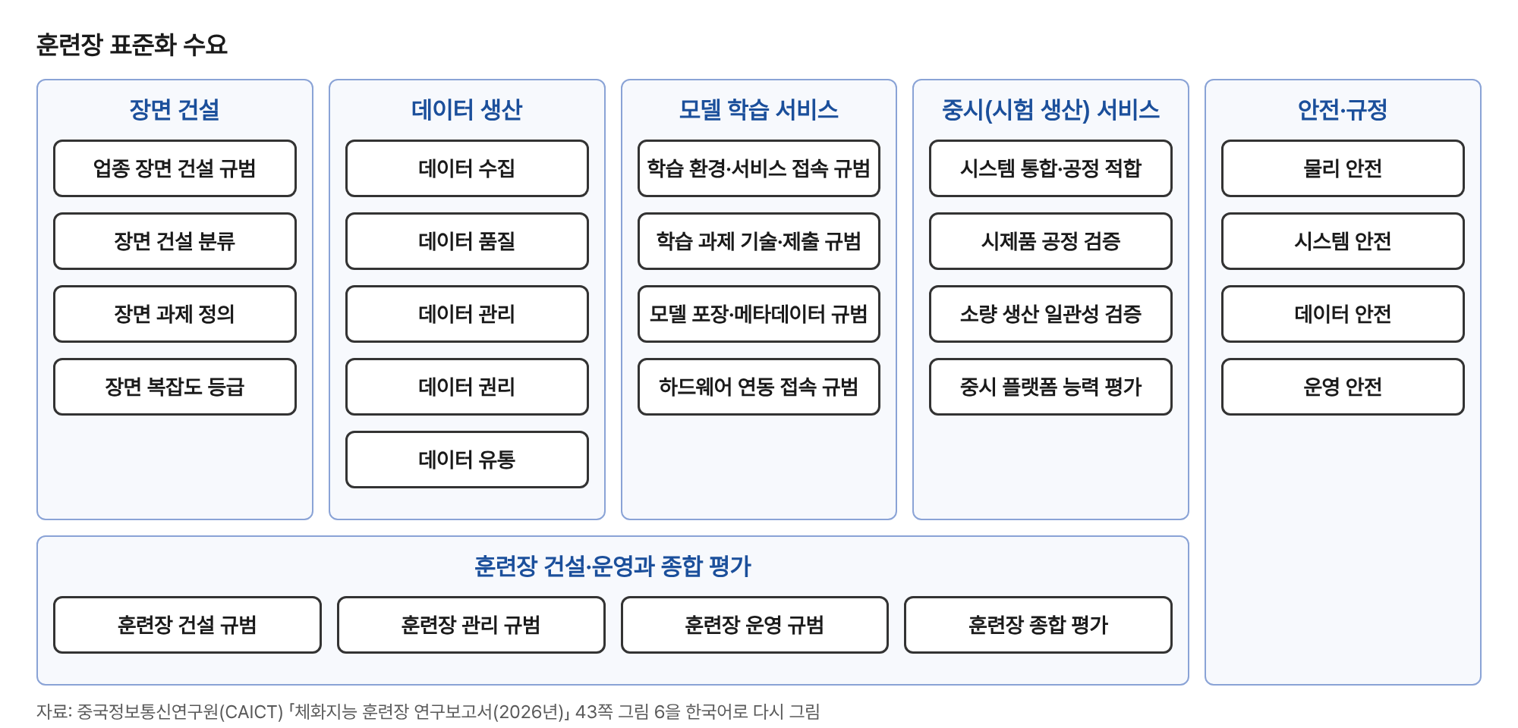
※ [그림 7] 훈련장 표준화 수요
○ 「체화지능 훈련장 종합평가 기술규범」(2026-0074T-YD) 제정 중: 장면·설비·데이터·운영·위험관리를 평가해 훈련장을 5성 등급으로 구분
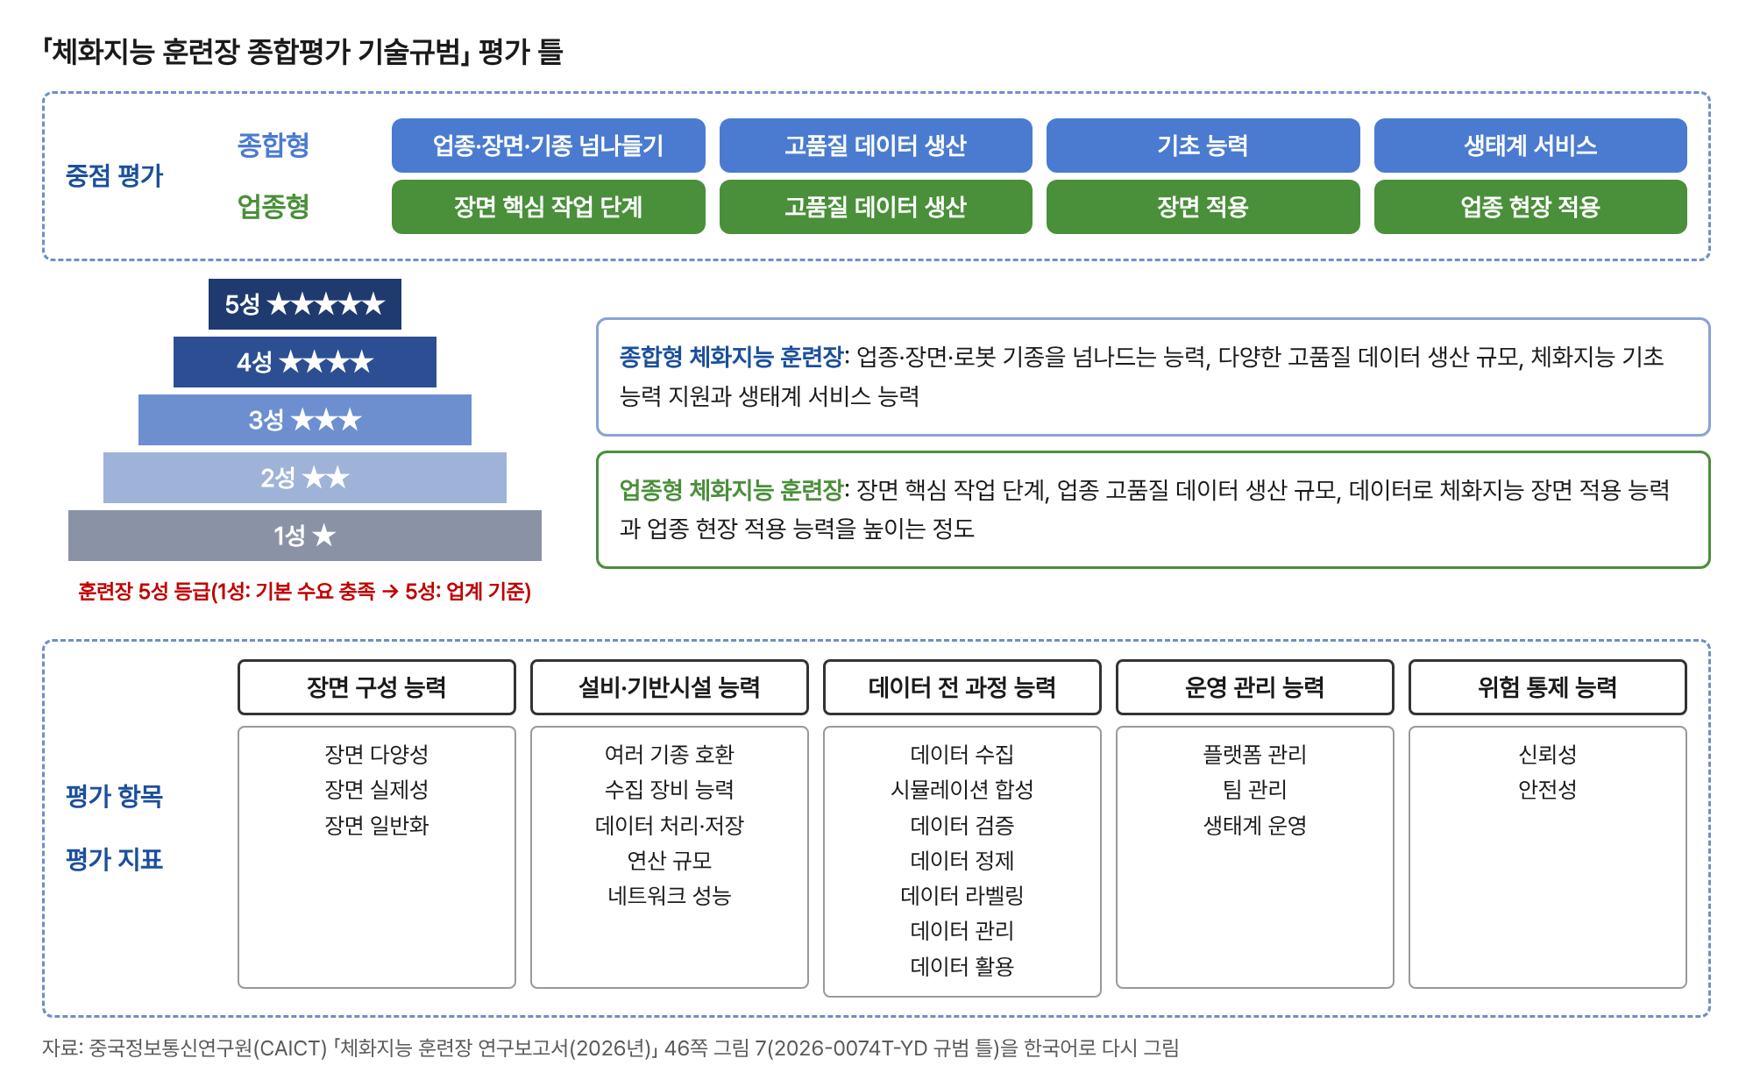
※ [그림 8] 훈련장 종합평가 기술규범 틀
- 종합형은 업종·장면·기종을 넘나드는 능력과 고품질 데이터 생산 규모를, 업종형은 해당 업종 핵심 작업의 데이터·적용 능력을 중점 평가
- 1성(기본 수요 충족)부터 5성(업계 기준)까지 다섯 등급(CAICT 2026.8, 45쪽)
○ 국제: ITU-T SG21 체화지능 포커스그룹이 데이터 형식·수집 표준 논의(CAICT 2026.8, 44쪽)
□ 해외 비교
○ 해외 훈련장은 미국·한국·유럽에 있으며 대부분 기업이 자기 제품 개발용으로 운영
국가 | 운영 주체 | 내용
한국 | LG전자 | 서울 양재동 연구개발 캠퍼스를 가정용 로봇 실환경 훈련센터로 바꿈, 실제 가정·공장 환경을 재현해 가정용 로봇 LG CLOiD 로 물리 조작 데이터 수집
미국 | Figure AI | 자체 공장(BotQ)에서 연구개발·데이터 수집·시험, 현장 데이터 회수
미국 | Apptronik | 텍사스 오스틴 로봇 단지: 물류·제조·소매 서비스·가정 장면, 데이터 수집·학습·현장 배치
미국 | Tutor Intelligence | 매사추세츠 데이터 공장(Data Factory): 로봇 100대를 한 장소에 모아 수집·원격조작·교정·평가·학습
미국 | 테슬라 | 동작 캡처 장비를 입은 작업자를 고용해 데이터 수집(시급 최대 48달러, 3교대 24시간)
독일 | 뮌헨공대·NEURA Robotics | 공동 RoboGym: 공업·가정 장면 휴머노이드 데이터 수집·학습

○ LG전자 CLOiD 는 수만 시간의 가사 작업 데이터로 학습했다고 소개됨(CES 2026, AI매터스 2026.1 보도)
○ 중국은 정부 정책과 지방 투자로 시설 수에서 앞서 규모화 단계에 먼저 들어섬

Ⅶ. 출처
※ 중국정보통신연구원(CAICT) 인공지능연구소 외, 「체화지능 훈련장 연구보고서(2026년)」, 2026.8. https://www.caict.ac.cn/kxyj/qwfb/ztbg/202608/P020260818581074734728.pdf
※ 궈신증권 경제연구소, 「휴머노이드 산업 연구 청서」, 2026.7.28.
※ AI매터스, 「[CES 2026] 가격표 붙은 휴머노이드 로봇 시대」, 2026.1. https://aimatters.co.kr/news-report/feature-article/35709/
※ 베이징 휴머노이드 로봇 혁신센터 RoboMIND 내려받기 발표(신경보 보도, 2026.9) — 데이터 공개 수치
※ Interact Analysis, 「중국 휴머노이드 데이터 수집센터 90여 곳 정리」, 2026.5.22. https://www.interactanalysis.cn/insight/

